Remise des prix concours « The Big Challenge » et « Drôle de Maths », édition 2015

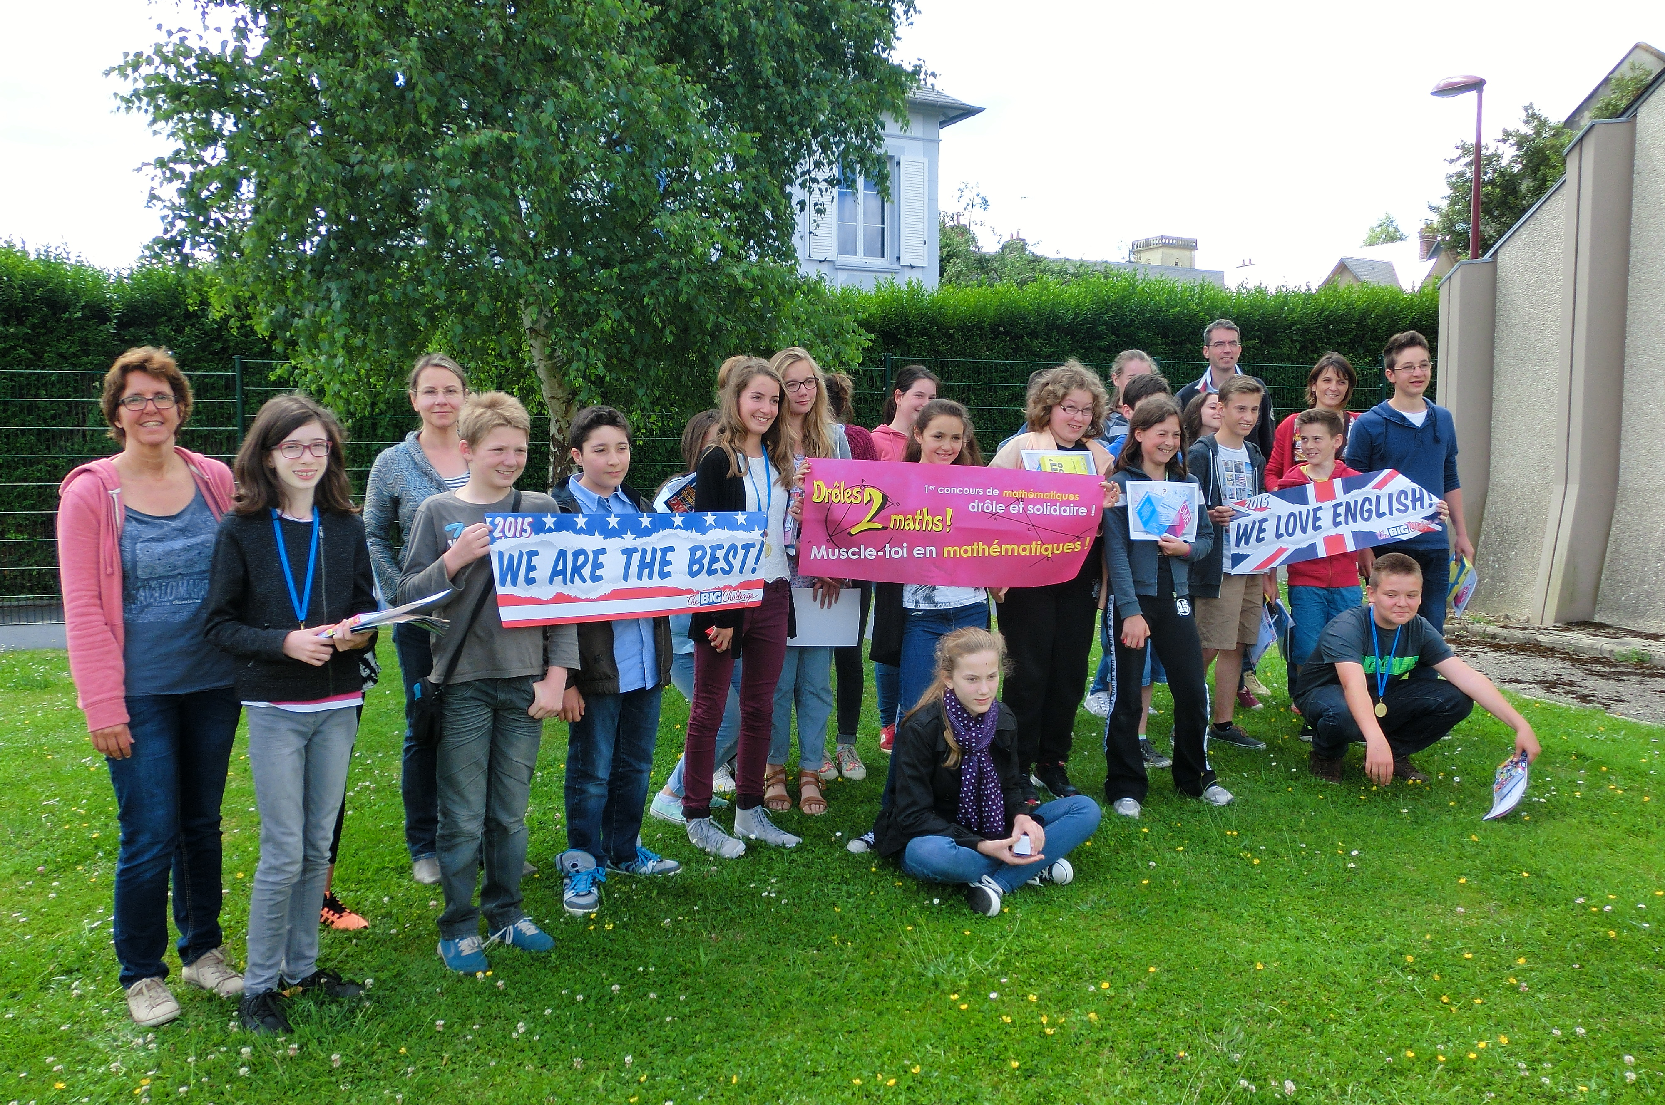

Ce mardi a eu lieu la remise des prix aux trois premiers de chaque niveau pour les concours « The Big Challenge » et « Drôle de Maths »

C'était notre sixième participation au concours « Big Challenge ». Ils étaient 104 élèves dans notre collège cette année et 255 106 au niveau national.

93 élèves ont participé à la 14ème édition du concours « Drôle de Maths ». Mêlant l'humour aux mathématiques et s'associant chaque année à un projet humanitaire ou écologique, ce concours propose une approche récréative des mathématiques et des sciences. Cette année, c'est l’opération "Aidons ces enfants à prendre leur envol !", menée par Action Scoli’daire et Nouvel Envol Hautes-Alpes qu'a soutenue « Drôle de Maths ».

De nombreux lots ont été remis et de plus le FSE a tenu à récompenser les performances de nos élèves en offrant des places de cinéma.

Classement « The Big Challenge » :

6e Emma DECOMBLE / Eliot LEPETIT / Marie Lou LEMARIE
5e Clémence REVEILLIEZ / Yanis LE JEUNE / Allan THOURY
4e Clara GUERAULT / Emma PAULY / Axel LEPETIT
3e Matthieu LECHAT / Marie-Hélène PANONTIN / Sarah GUICHARDON
Classement « Drôle de Maths » :

6ème : Océane GOUBIN / Tessa PUIGRENIER/ Lucille LEROY
5ème : Théo ALFONSO / Clémence REVEILLIEZ / Louna GIROT et Lisa LAMBERT
4ème : Guillaume ROUSSEAU / Magdalena DE HAAN / Florine LEROY
3ème : Alban GUILLOTEAU / Mény DASLE / Victor MAILLET

Félicitations à tout le monde pour les scores obtenus et à l'année prochaine !

